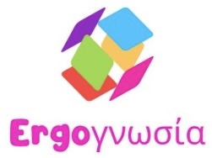

ΕΡΓΟΓΝΩΣΙΑ   
ΥΠΗΡΕΣΙΕΣ ΛΟΓΟΘΕΡΑΠΕΙΑΣ  
ΠΡΟΜΑΧΩΝΟΣ - ΣΙΩΚΟΥ 38  
ΤΚ:34132 - ΧΑΛΚΙΔΑ  
ΑΦΜ: 802472793  
ΑΡ. ΓΕΜΗ : 177002122000

ΒΕΒΑΙΩΣΗ

Η απόδειξη με αριθμό {RECEIPT_NUMBER} που έλαβε από τον/την {PARENT_NAME} με αριθμό ΑΜΚΑ {PARENT_AMKA} και με Αριθμό Γνωματεύσεως {OPINION_NUMBER}.

του/της {STUDENT_NAME} με AMKA {STUDENT_AMKA}

βεβαιώνεται ότι παρακολούθησε ειδικό θεραπευτικό πρόγραμμα στο κέντρο μας για το διάστημα από {DATE_FROM} έως {DATE_TO} που αποτελεί από:

{SESSION_LIST}

Σφραγίδες θεραπευτών: